Министерство образования Республики Беларусь
Учреждение образования
«Брестский Государственный технический университет»
Кафедра ИИТ

Лабораторная работа №1
По дисциплине «Конструирование программного обеспечения»
Тема: «Создание основы проекта»

Выполнил:
Студент 2 курса
Группы ПО-17
Короткевич Г. А.
Проверил:
Кулик А. Д.

Брест 2026

Цель работы: сформировать базовый каркас программного продукта, который послужит фундаментом для выполнения дальнейших практических заданий. Кроме того, требуется реализовать функционал вывода на экран стартового интерфейса (главного меню) данного приложения.
Ход работы
Требуется разработать консольное приложение, функционал которого заключается в выводе на экран стартового интерфейса программы. Внешний вид данного интерфейса должен полностью соответствовать приведенному ниже образцу.

Название
1. Начать игру
2. Загрузить игру
3. Настройки
4. О программе
5. Выход

Выбор нужного пункта меню осуществляется пользователем посредством ввода соответствующей цифры с клавиатуры. При этом все числовые идентификаторы пунктов должны быть объявлены в качестве именованных констант.
Обработка введенного значения подразумевает вызов отдельной функции, отвечающей за конкретное действие:
Запуск игры — на экран выводится уведомление о старте игрового процесса. При повторном выборе данного пункта управление возвращается в стартовое меню.
Загрузка игры — отображается информационное сообщение о том, что функционал пока не реализован и будет добавлен в следующих версиях. Повторный выбор пункта приводит к возврату в главное меню.
Настройки — открывается вложенное меню, состав которого определяется индивидуальным вариантом задания. Введенные пользователем параметры должны храниться в памяти программы, чтобы их значения сохранялись при повторном открытии раздела.
О программе — демонстрируется текущая версия приложения (обновляется по завершении каждой лабораторной работы), а также указываются фамилия и имя студента-исполнителя. При повторном выборе пункта происходит возврат в главное меню.
Выход — приложение прекращает свою работу.

Вариант задания: Создание игры «Город мечты». В настройках должны быть параметры размера города, начального бюджета и количества жителей. Каждое значение в настройке должно переключаться на следующее значение при выборе его в подменю (например, бюджет может принимать значения 1000, 5000 и 10000 и при выборе этого значения настройки оно будет меняться по правилу 1000->5000->10000->1000…)

Скриншоты выполненных условий:
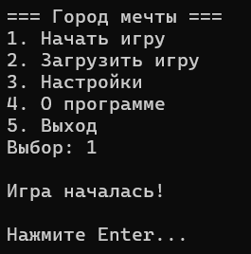
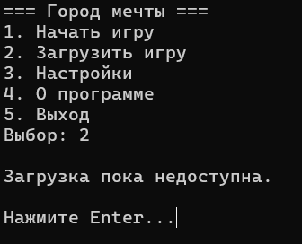
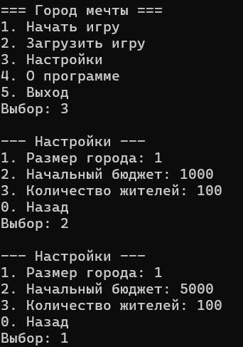
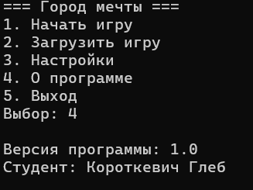

Вывод: сформировал базовый каркас программного продукта, который послужит фундаментом для выполнения дальнейших практических заданий. Кроме того, реализовал функционал вывода на экран стартового интерфейса (главного меню) данного приложения.

